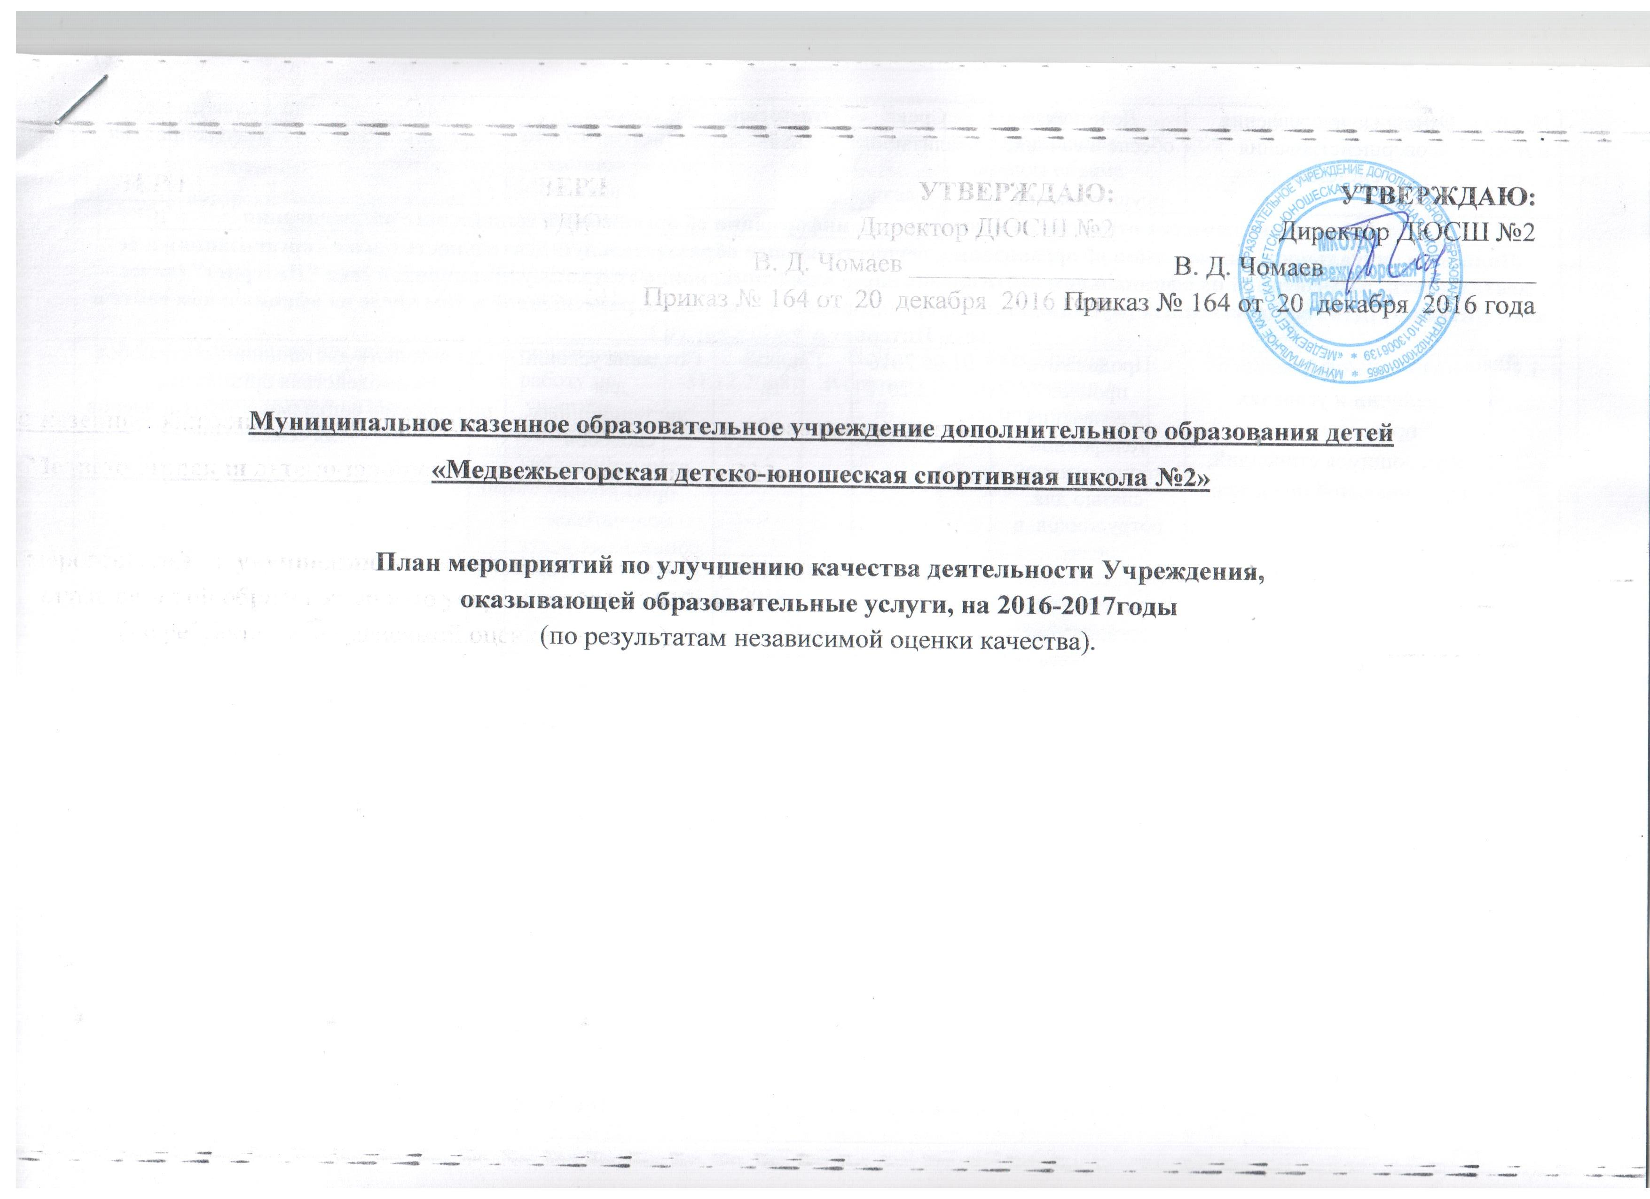

|  |  |  |  |  |  |  |
| --- | --- | --- | --- | --- | --- | --- |
| № п/п | Основные направления  совершенствования системы | Действия, обеспечивающие их осуществление | Срок реализации | Ответственный | Результат | Показатели, характеризующие результат выполнения мероприятия |
| **1.Повышение качества открытости и доступности информации об организации социального обслуживания** | | | | | | |
| **Полнота и актуальность информации об организации, осуществляющей образовательную деятельность (далее - организация), и ее деятельности, размещенной на официальном сайте организации в информационно-телекоммуникационной сети "Интернет" (далее - сеть Интернет) (для государственных (муниципальных) организаций - информации, размещенной в том числе на официальном сайте в сети Интернет** [**www.bus.gov.ru**](http://www.bus.gov.ru) **)** | | | | | | |
| 1.1 | Качество информации о наличии и условиях предоставления обучающимся стипендий, мер социальной поддержки | Продолжить процесс обеспечения телефонной корпоративной связью для сотрудников в целях осуществления деятельности организации  Развивать возможности получателей услуг через средства корпоративной связи | 01.06.2016 -31.12.2018 | Гладкая  Е. В. | Создание условий для дистанционных способов взаимодействия организации, получателей социальных услуг и членов их семей | Доступность дистанционных способов взаимодействия организации, получателей социальных услуг и членов их семей. |
| 1.2 | Качество информации о востребованности/трудоустройстве выпускников образовательных программ и организации | Обеспечить качество информации о востребованности/трудоустройстве выпускников образовательных программ и организации | 01.12.2016 -31.12.2017 | Гладкая  Е. В. | Созданы условия для дистанционного получения информации, записи на прием и т.д. | 1.Мониторинг удовлетворенности получателей услуг результатами взаимодействия с помощью электронных ресурсов. |
| ***Наличие на официальном сайте организации в сети Интернет сведений о педагогических работниках организации*** | | | | | | |
| 1.3 | В сведениях представлена информация об участии работников в разработке авторских инновационных методик | Активизировать работу по участию работников в разработке авторских инновационных методик. | 01.12.2016 -31.12.2018 | Н. В. Зубрилова  Е. В. Гладкая | Размещение информации в полном объеме | Создание условий. |
| 1.4 | В сведениях представлена информация об участии работников в создании опубликованных статей | Активизировать работу по участию работников в создании опубликованных статей | 01.12.2016 -31.12.2018 | Н. В. Зубрилова  Е. В. Гладкая | Размещение информации в полном объеме | Мотивация и создание условий. |
| 1.5 | В сведениях представлена информация об участии работников в проектной деятельности и распространении опыта организации в рамках событий  муниципального, регионального,  федерального, международного уровней | Активизировать работу по участию работников в проектной деятельности и распространении опыта организации в рамках событий  муниципального, регионального,  федерального, международного уровней | 01.12.2016 -31.12.2018 | Н. В. Зубрилова  Е. В. Гладкая | Размещение информации в полном объеме | Рост престижа организации, а так же получателей услуг. |
| 1.5 | В сведениях представлена информация об участии работников в государственно-общественном управлении и экспертной деятельности | Активизировать работу по участию работников в государственно-общественном управлении и экспертной деятельности | 01.12.2016 -31.12.2018 | Н. В. Зубрилова  Е. В. Гладкая | Размещение информации в полном объеме | Рост престижа организации, а так же получателей услуг. |
| 1.7 | Наличие на сайте организации качественного и количественного анализа состава педагогических работников | Активизировать работу по наличию на сайте организации качественного и количественного анализа состава педагогических работников | 01.12.2016 -31.12.2018 | Н. В. Зубрилова  Е. В. Гладкая | Размещение информации в полном объеме | Рост престижа организации, а так же получателей услуг.  Удовлетворенность получателей определением их индивидуальной нуждаемости. |
| ***Доступность взаимодействия с получателями образовательных услуг по телефону, по электронной почте, с помощью электронных сервисов, предоставляемых на официальном сайте организации в сети Интернет, в том числе наличие возможности внесения предложений, направленных на улучшение работы организации*** | | | | | | |
| 1.8 | Доступность взаимодействия с получателями образовательных услуг с помощью электронных сервисов, предоставленная на официальном сайте организации в сети Интернет | Обеспечение доступности взаимодействия с получателями образовательных услуг с помощью электронных сервисов, предоставленная на официальном сайте организации в сети Интернет | 01.12.2016 -31.12.2018 | Е. В. Гладкая | Размещение и доступность информации в полном объеме | Рост престижа организации, а так же получателей услуг.  Удовлетворенность получателей определением их индивидуальной нуждаемости. |
| 1.9 | Возможность внесения предложений по развитию организации с использованием на сайте онлайн-сообщений с вопросом или предложением | Обеспечить возможность внесения предложений по развитию организации с использованием на сайте онлайн-сообщений с вопросом или предложением | 01.12.2016 -31.03.2017 | Е. В. Гладкая | Размещение и доступность информации в полном объеме | Рост престижа организации, а так же получателей услуг.  Удовлетворенность получателей определением их индивидуальной нуждаемости.  Рост посещаемости сайта организации |
| 1.10 | Возможность внесения предложений по развитию организации с использованием на сайте форума для обмена вопросами и предложениями | Обеспечить внесение предложений по развитию организации с использованием на сайте форума для обмена вопросами и предложениями | 01.12.2016 -31.12.2018 | Е. В. Гладкая | Размещение и доступность информации в полном объеме | Рост престижа организации, а так же получателей услуг.  Удовлетворенность получателей определением их индивидуальной нуждаемости.  Рост посещаемости сайта организации |
| 1.11 | Возможность внесения предложений по развитию организации с использованием на сайте онлайн-анкетирования/опроса | Обеспечить возможностью внесения предложений по развитию организации с использованием на сайте онлайн-анкетирования/опроса | 01.12.2016 -31.12.2017 | Е. В. Гладкая  Н. В. Зубрилова | Размещение и доступность информации в полном объеме | Рост престижа организации, а так же получателей услуг.  Удовлетворенность получателей определением их индивидуальной нуждаемости. |
| 1.12 | Возможность внесения предложений по развитию организации с использованием на сайте онлайн-оценки | Обеспечить возможность внесения предложений по развитию организации с использованием на сайте онлайн-оценки | 01.12.2016 -31.12.2018 | Е. В. Гладкая  Н. В. Зубрилова | Размещение и доступность информации в полном объеме | Рост престижа организации, а так же получателей услуг.  Удовлетворенность получателей определением их индивидуальной нуждаемости.  Рост посещаемости сайта организации |
| 1.13 | Возможность внесения предложений по развитию организации с использованием на сайте отзывов о работе организации | Обеспечить возможность внесения предложений по развитию организации с использованием на сайте отзывов о работе организации | 01.12.2016 -31.12.2018 | Е. В. Гладкая  Н. В. Зубрилова | Размещение и доступность информации в полном объеме | Рост престижа организации, а так же получателей услуг.  Удовлетворенность получателей определением их индивидуальной нуждаемости.  Рост посещаемости сайта организации. |
| ***Доступность сведений о ходе рассмотрения обращений граждан, поступивших в организацию от получателей образовательных услуг (по телефону, по электронной почте, с помощью электронных сервисов, доступных на официальном сайте организации)*** | | | | | | |
| 1.14 | Доступность сведений о ходе рассмотрения обращений по электронной почте | Обеспечить доступность сведений о ходе рассмотрения обращений по электронной почте | 01.12.2016 -31.12.2018 | Е. В. Гладкая  Н. В. Зубрилова | Размещение и доступность информации в полном объеме | Рост престижа организации, а так же получателей услуг.  Удовлетворенность получателей определением их индивидуальной нуждаемости.  Рост посещаемости сайта организации. |
| 1.15 | Доступность сведений о ходе рассмотрения обращений с помощью электронных сервисов, предоставляемых на официальном сайте организации в сети Интернет | Обеспечить доступность сведений о ходе рассмотрения обращений с помощью электронных сервисов, предоставляемых на официальном сайте организации в сети Интернет | 01.12.2016 -31.12.2018 | Е. В. Гладкая  Н. В. Зубрилова | Размещение и доступность информации в полном объеме | Рост престижа организации, а так же получателей услуг.  Удовлетворенность получателей определением их индивидуальной нуждаемости.  Рост посещаемости сайта организации. |
| 1.16 | Наличие системного учета поступления обращений | Вести системный учет поступления обращений | 01.12.2016 -31.12.2018 | Е. В. Гладкая  Н. В. Зубрилова | Размещение и доступность информации в полном объеме | Вести системный учет поступления обращений |
| 1.17 | Наличие на сайте организации анализа результативности, эффективности и качества деятельности по работе с обращениями | Обеспечить наличие на сайте организации анализа результативности, эффективности и качества деятельности по работе с обращениями в сети Интернет | 01.12.2016 -31.12.2018 | Е. В. Гладкая  Н. В. Зубрилова | Размещение и доступность информации в полном объеме | Рост престижа организации, а так же получателей услуг.  Удовлетворенность получателей определением их индивидуальной нуждаемости.  Рост посещаемости сайта организации. |
| **Критерий II. Комфортность условий осуществления образовательной деятельности** | | | | | | |
|  |  |  |  |  |  |  |
| ***Материально-техническое и информационное обеспечение организации*** | | | | | | |
| 2.1 | Достаточность, современность и доступность учебной и методической литературы в печатном варианте, предоставляемой образовательной организацией | Обеспечить комфортность условий предоставления и доступность учебной и методической литературы в печатном варианте. | 01.12.2016 -31.12.2018 | Е. В. Гладкая  Н. В. Зубрилова | Эффективное использование учебной и методической литературы в печатном варианте. | Рост престижа организации, а так же получателей услуг. |
| 2.2 | Достаточность, доступность и современность интерфейса (удобство использования) учебно-методических и справочных материалов в учебном виде, представляемых образовательной организацией | Обеспечить комфортность и доступность интерфейса (удобство использования) учебно-методических и справочных материалов в учебном виде. | 01.12.2016 -31.12.2018 | Е. В. Гладкая  Н. В. Зубрилова | Эффективное использование интерфейса (удобство использования) учебно-методических и справочных материалов в учебном виде. | Рост престижа организации, а так же получателей услуг. |
| 2.3 | Качество обеспеченности компьютерным оборудованием, средствами сканирования, распознавания текстов, оборудованием для распечатки бумаги в общедоступных помещениях организации | Подержание качества обеспеченности компьютерным оборудованием, средствами сканирования, распознавания текстов, оборудованием для распечатки бумаги в общедоступных помещениях организации | 01.12.2016 -31.12.2018 | Е. В. Гладкая  Н. В. Зубрилова | Использование в полном объеме компьютерным оборудованием, средствами сканирования, распознавания текстов, оборудованием для распечатки бумаги в общедоступных помещениях организации | Рост престижа организации, а так же получателей услуг. |
| ***Условия для индивидуальной работы с обучающимися*** | | | | | | |
| 2.4 | Качество состояния помещений для ведения индивидуальной работы | Поддержание качества состояния помещений для ведения индивидуальной работы | 01.12.2016 -31.12.2018 | В. С. Гладкий | Доступность | Удовлетворенность получателей определением их индивидуальной нуждаемости.  Рост престижа организации, а так же получателей услуг. |
| 2.5 | Качество состояния мебели для ведения индивидуальной работы | Поддержание качества состояния мебели для ведения индивидуальной работы | 01.12.2016 -31.12.2018 | В. С. Гладкий | Доступность | Удовлетворенность получателей определением их индивидуальной нуждаемости.  Рост престижа организации, а так же получателей услуг. |
| 2.6 | Качество состояния оборудования для ведения индивидуальной работы | Поддержание качества состояния оборудования для ведения индивидуальной работы | 01.12.2016 -31.12.2018 | В. С. Гладкий | Доступность | Удовлетворенность получателей определением их индивидуальной нуждаемости.  Рост престижа организации, а так же получателей услуг. |
| 2.7 | Наличие (реализация) специализированной программы организации индивидуальной работы | Разработать специализированную программу организации индивидуальной работы | 01.12.2016 -31.12.2018 | В. С. Гладкий | Доступность информации | Рост престижа организации, а так же получателей услуг. Удовлетворенность получателей определением их индивидуальной нуждаемости. |
| 2.8 | Наличие раздела «Организация индивидуальной работы» в образовательных программах организации | Обеспечить наличие раздела «Организация индивидуальной работы» в образовательных программах организации | 01.12.2016 -31.12.2018 | Е. В. Гладкая  Н. В. Зубрилова | Доступность информации | Рост престижа организации, а так же получателей услуг. Удовлетворенность получателей определением их индивидуальной нуждаемости. |
| 2.9 | Наличие раздела «Организация индивидуальной работы» в программе развития организации | Обеспечить наличие раздела «Организация индивидуальной работы» в программе развития организации | 01.12.2016 -31.12.2018 | Е. В. Гладкая  Н. В. Зубрилова | Доступность информации | Рост престижа организации, а так же получателей услуг. Удовлетворенность получателей определением их индивидуальной нуждаемости. |
| 2.10 | Наличие мероприятий по организации индивидуальной работы в планах работы организации на учебный год | Обеспечить наличие мероприятий по организации индивидуальной работы в планах работы организации на учебный год | 01.12.2016 -31.12.2018 | Е. В. Гладкая  Н. В. Зубрилова | Доступность информации | Рост престижа организации, а так же получателей услуг. Удовлетворенность получателей определением их индивидуальной нуждаемости. |
| 2.11 | Наличие научно-методической и учебно-методической литературы для осуществления индивидуальной работы с обучающимися | Обеспечить наличие научно-методической и учебно-методической литературы для осуществления индивидуальной работы с обучающимися | 01.12.2016 -31.12.2018 | Е. В. Гладкая  Н. В. Зубрилова | Доступность информации | Рост престижа организации, а так же получателей услуг. Удовлетворенность получателей определением их индивидуальной нуждаемости. |
| 2.12 | Наличие на сайте организации анализа результативности, эффективности и качества деятельности по осуществлению индивидуальной работы | Обеспечить на сайте организации анализа результативности, эффективности и качества деятельности по осуществлению индивидуальной работы | 01.12.2016 -31.12.2018 | Е. В. Гладкая  Н. В. Зубрилова | Доступность информации | Рост престижа организации, а так же получателей услуг. Удовлетворенность получателей определением их индивидуальной нуждаемости. |
| ***Наличие дополнительных образовательных программ*** | | | | | | |
|  | Программы предусмотрены в спектре образовательных услуг и утверждены локальным актом на оцениваемый период | **Программы предусмотрены в спектре образовательных услуг и утверждены локальным актом на оцениваемый период - размещены на сайте организации** | | | | |
|  | Программы, режим работы, расписание размещены на сайте организации | **Программы, режим работы, расписание размещены на сайте организации** | | | | |
| 2.13 | Программы обеспечены материально-техническими и кадровыми ресурсами | Обеспечить программы обеспечены материально-техническими и кадровыми ресурсами | 01.12.2016 -31.12.2017 | Е. В. Гладкая  Н. В. Зубрилова | Доступность информации | Рост престижа организации, а так же получателей услуг. Удовлетворенность получателей определением их индивидуальной нуждаемости. |
|  | Реализуются дополнительные программы физкультурно-спортивной направленности | **Реализуются дополнительные программы физкультурно-спортивной направленности** | | | | |
| 2.14 | Наличие на сайте организации анализа результативности, эффективности и качества деятельности по реализации дополнительных образовательных программ | Обеспечение наличия на сайте организации анализа результативности, эффективности и качества деятельности по реализации дополнительных образовательных программ | 01.12.2016 -31.12.2017 | Е. В. Гладкая  Н. В. Зубрилова | Доступность информации | Рост престижа организации, а так же получателей услуг. Удовлетворенность получателей. |
| ***Наличие возможности развития творческих способностей и интересов обучающихся, включая их участие в конкурсах и олимпиадах (в том числе во всероссийских и международных), выставках, смотрах, физкультурных мероприятиях, спортивных мероприятиях, в том числе в официальных спортивных соревнованиях, и других массовых мероприятиях*** | | | | | | |
| 2.15 | Наличие результатов участия в физкультурных мероприятиях | **Результаты участия в физкультурных мероприятиях – наличие на сайте организации** | | | | |
| 2.16 | Наличие на сайте организации анализа результативности, эффективности и качества деятельности по развитию творческих способностей и интересов обучающихся | Обеспечение наличия на сайте организации анализа результативности, эффективности и качества деятельности по развитию творческих способностей и интересов обучающихся | 01.12.2016 -31.12.2017 | Е. В. Гладкая  Н. В. Зубрилова | Доступность информации | Рост престижа организации, а так же получателей услуг. Удовлетворенность получателей.  Рост посещаемости сайта организации. |
|  |  |  |  |  |  |  |
|  |  |  |  |  |  |  |
| **Критерий III. Доброжелательность, вежливость, компетентность работников организаций** | | | | | | |
| **Доля получателей образовательных услуг, положительно оценивающих доброжелательность и вежливость работников организации от общего числа опрошенных получателей образовательных услуг** | | | | | | |
| 3.1 | Работники организации проявляют доброжелательность  Работники организации проявляют вежливость Работники организации проявляют компетентность | **Работники организации проявляют доброжелательность**  **Работники организации проявляют вежливость**  **Работники организации проявляют компетентность** | | | | |
| **Критерий IV. Удовлетворенность качеством образовательной деятельности организации** | | | | | | |
| 4.1 | Доля получателей образовательных услуг, удовлетворенных материально-техническим обеспечением организации, качеством предоставляемых услуг и готовых рекомендовать организацию родственникам и знакомым, от общего числа опрошенных получателей образовательных услуг | Активизировать работу по сбору информации | 01.09.2017 -01.11.2017 | Е. В. Гладкая  Н. В. Зубрилова | Доступность информации | Рост престижа организации, а так же получателей услуг. Удовлетворенность получателей.  Рост посещаемости сайта организации. |
| 4.2 | Удовлетворены материально-техническим обеспечением организации |
| 4.3 | Удовлетворены качеством предоставляемых образовательных услуг |
| 4.4 | Готовы рекомендовать организацию родственникам и знакомым. |